Профилактика преступлений в сфере информационных технологий и порядок действий при их совершении

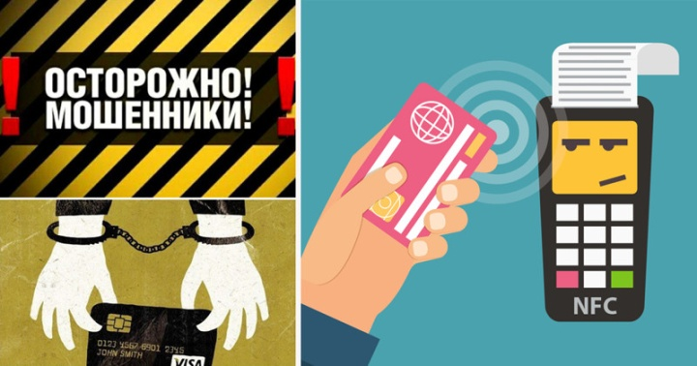
В Российской Федерации отмечается ежегодный рост преступлений в сфере информационных технологий. Среди наиболее распространенных способов хищений следственная практика выделяет:
- использование злоумышленниками индивидуальных данных банковских карт пострадавших для осуществления расчетов в преступных целях;
- двойное списание, характеризующееся тем, что потерпевший передает банковскую карту другому лицу (продавцу, оператору, официанту и др.), которую тот дважды проводит через платежный терминал под предлогом ошибки при первоначальном платеже;
- хищение при бесконтактной оплате, в тех случаях, когда похитители оперируют собственными бесконтактными считывателями или терминалами, прислоняя их к карманам и сумкам;
- хищение с использованием дубликата сим-карты мобильного телефона, которое осуществляется путем предварительного выяснения преступниками номера сим-карты, к которому привязаны банковские карты и изготовления ее фальшивого аналога с последующим списанием денежных средств;
- хищения посредством использования информации о банковских картах, предоставленных похитителям самими пострадавшими для оплаты продаваемых ими товаров;
- распространенный характер носят хищения, связанные с обманом доверчивых граждан, когда похитители, представляясь близкими родственниками (знакомыми) потерпевших, просят о передаче или перечислении электронным платежом определенной суммы денежных средств для разрешения сложившихся в их жизни неблагоприятных ситуаций;
- отмечены случаи мошенничества, при которых похитители просят о перечислении денежных средств или оказании возмездных услуг под предлогом различных нужд органов государственной власти, а также правоохранительных органов.
Данные деяния могут квалифицироваться по п. «г» ч.3 ст. 158 УК РФ, либо по ст. 159.3 УК РФ.
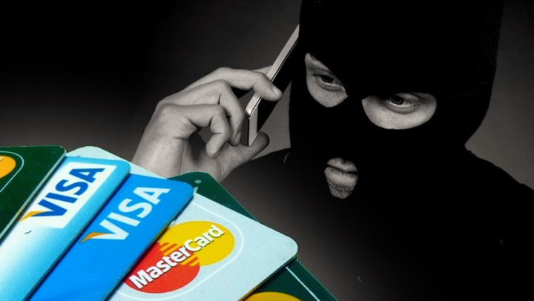
Чтобы не стать жертвой обмана обеспечьте защиту своих средств, для чего можно использовать следующие рекомендации: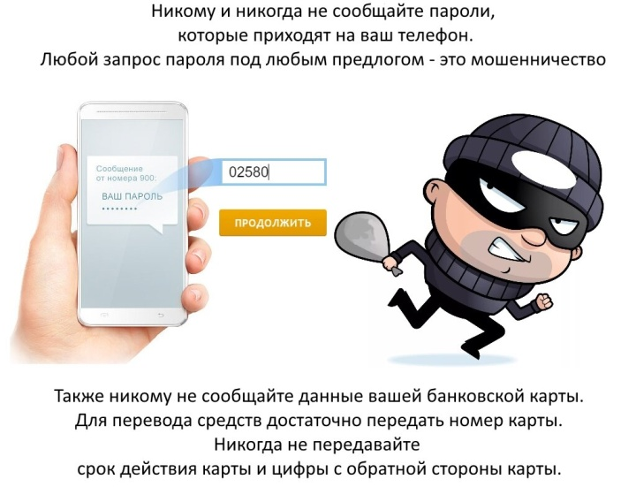
1.Не следует ни при каких обстоятельствах сообщать посторонним лицам ПИН-код, а также записывать его на бумаге и хранить рядом с картой.
2.Не стоит совершать покупки на сайтах, не внушающих доверия.
3.Не рекомендуется держать на карте, предназначенной для интернет-покупок, большие суммы.
4.Снятие средств лучше осуществлять непосредственно в офисах финансовой компании (рядом с ними), потому что территория около банка и внутри него просматривается камерами слежения.
5.Не стоит стесняться закрывать от посторонних клавиатуру банкомата при введении ПИН-кода.
6.Не следует прибегать к помощи посторонних в случае возникновения сложностей при снятии денег, правильнее обратиться непосредственно к сотрудникам банка.
7.При открытии счета следует обратить внимание на возможность оформления страховки банковской карты. Такая услуга в ряде случаев позволяет вернуть денежные средства.
8.Не перезванивайте на мобильный номер с сомнительным текстом. Все номера для связи банк указывает в открытом доступе. Также номер телефона технической поддержки указан на оборотной стороне Вашей карты.
9.В случае если SMS-сообщение о блокировке карты действительно получено от банка, в тексте сообщения всегда указаны первые и последние 4 цифры номера Вашей карты. В SMS-сообщениях мошенников номер карты не указан, он им неизвестен!
10.При утере карты срочно обратитесь в банк для немедленной блокировки.
11.Не реже раза в месяц получайте выписку по счету и проверяйте ее.
Если Вы стали жертвой мошенников – незамедлительно обращайтесь с заявлением в полицию.
Также, чтобы снизить риск быть обманутым в сети «Интернет», рекомендуем следовать следующим правилам:
- Не доверяйте непроверенным сайтам знакомств, заработка, азартных игр, лотерей, тотализаторам.
- Если на сайте нет юридического адреса, контактных телефонов, обратной связи, то не предоставляйте свои персональные данные, банковские сведения.
- Не направляйте SMS-сообщения на короткие номера, указанные в инструкции по разблокировке и защите от вирусов.
- Создавайте сложные пароли там, где есть доступ к Вашим данным и денежным средствам, пользуйтесь обновляемой проверенной антивирусной программой.
- При совершении покупок в сети «Интернет» предварительно ознакомьтесь с информацией о магазине, отзывами о его работе, инструкцией по возврату и обмену товара. Обратите внимание на дату создания сайта по дате регистрации домена.

!!!В связи с вышеизложенным, настоятельно рекомендуется сохранять бдительность, не откликаться на такие провокации и в каждом случае поступления сомнительных предложений от неизвестных лиц сообщать о них в компетентные органы для уголовно-правовой оценки и организации уголовного преследования злоумышленников.

Анадырская межрайонная прокуратура, 2020 год

